ФЕДЕРАЛЬНОЕ АГЕНТСТВО ЖЕЛЕЗНОДОРОЖНОГО ТРАНСПОРТА Федеральное государственное бюджетное образовательное учреждение высшего образования
"Петербургский государственный университет путей сообщения
Императора Александра I"
(ФГБОУ ВО ПГУПС)
Кафедра "Электрическая тяга"

РАБОЧАЯ программа
"НАУЧНО-ИССЛЕДОВАТЕЛЬСКАЯ РАБОТА" (Б2.П.4)
для направления
13.04.02 "Электроэнергетика и электротехника"
по магистерской программе
"Высокоскоростной наземный транспорт"
Форма обучения − очная, заочная

Санкт-Петербург
2018

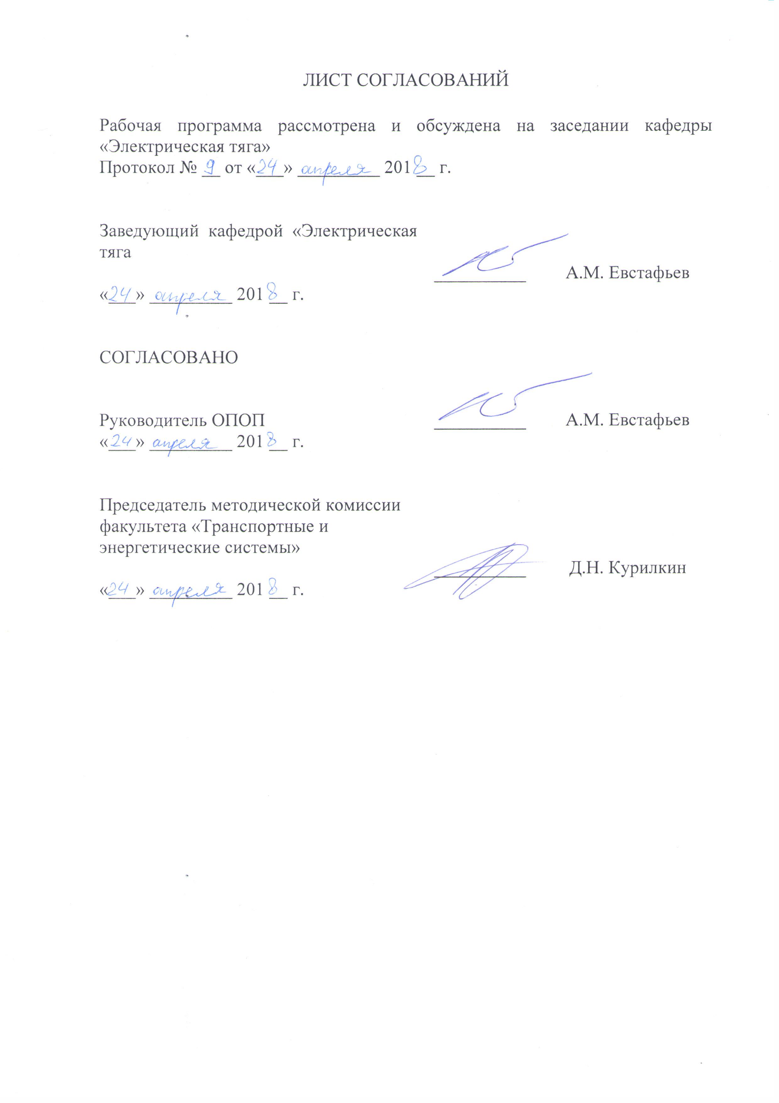
1. Вид научно-исследовательской работы, способы и формы ее проведения

Программа составлена в соответствии с ФГОС ВО, утвержденным "21" ноября 2014 г., приказ № 1500 по направлению 13.04.02 "Электроэнергетика и электротехника", по виду учебной работы "Научно-исследовательская работа"(Б2.П.4).
Форма проведения научно-исследовательской работы – в соответствии с учебным планом подготовки магистров, утвержденным "07" июля 2015 г.
Тип практики – НИР.
Способ проведения – стационарный, выездной.
Научно-исследовательская работа выполняется в структурных подразделениях Университета. Магистранты, совмещающие обучение с работой, могут выполнять научно-исследовательскую работу по месту основной работы.
Задачей проведения научно-исследовательской работы является закрепление теоретических знаний обучающихся, полученных на первых курсах обучения, и обучение первичным навыкам проведения научных исследований, формирования научных статей по избранному направлению.

2. Перечень планируемых результатов обучения при выполнении научно-исследовательской работы, соотнесенных с планируемыми результатами освоения основной профессиональной образовательной программы
Планируемыми результатами выполнения научно-исследовательской работы являются приобретение знаний, умений, навыков и (или) опыта деятельности, формирования научных статей.
В результате выполнения научно-исследовательской работы обучающийся должен:
Знать:
- современные методы ведения научно-исследовательских работ, организации и планирования эксперимента;
- физико-математические методы, применяемые в инженерной и исследовательской практике;
- методы построения моделей и идентификации исследуемых процессов, явлений и объектов;
уметь:
- выбирать и обосновывать способы решения научных задач в области режимов работы силового электрооборудования;
- применять математические методы при моделировании задач в области режимов работы высокоскоростного транспорта;
- формировать планы испытаний и исследования для различных экспериментальных задач в области режимов работы высокоскоростного транспорта и обрабатывать полученные результаты;
владеть:
- навыками построения моделей и решения конкретных задач в области режимов работы силового электрооборудования высокоскоростного транспорта;
- навыками в области обработки экспериментальных данных.
- навыками оценки экономической эффективности в области задач в области режимов работы высокоскоростного транспорта;
- навыками формирования научных статей.
Приобретенные знания, умения, навыки и (или) опыт деятельности, характеризующие формирование компетенций, осваиваемых при прохождении данной практики, позволяют решать профессиональные задачи, приведенные в соответствующем перечне по видам профессиональной деятельности в п.2.4 основной профессиональной образовательной программы (ОПОП).
Выполнение научно-исследовательской работы направлено на формирование следующих общепрофессиональных (ОПК) и профессиональных компетенций (ПК), соответствующих виду профессиональной деятельности, на который ориентирована программа магистратуры:
- способностью формулировать цели и задачи исследования, выявлять приоритеты решения задач, выбирать и создавать критерии оценки (ОПК-1);
- способностью применять современные методы исследования, оценивать и представлять результаты выполненной работы (ОПК-2);
- способностью использовать углубленные теоретические и практические знания, которые находятся на передовом рубеже науки и техники в области профессиональной деятельности (ОПК-4);
- способностью планировать и ставить задачи исследования, выбирать методы экспериментальной работы, интерпретировать и представлять результаты научных исследований (ПК-1);
- способностью самостоятельно выполнять исследования (ПК-2); - способностью оценивать риск и определять меры по обеспечению безопасности разрабатываемых новых технологий, объектов профессиональной деятельности (ПК-3);
- способностью проводить поиск по источникам патентной информации, определять патентную чистоту разрабатываемых объектов техники, подготавливать первичные материалы к патентованию изобретений, регистрации программ для электронных вычислительных машин и баз данных (ПК-4);
- готовностью проводить экспертизы предлагаемых проектно-конструкторских решений и новых технологических решений (ПК-5);
- способностью управлять проектами разработки объектов профессиональной деятельности (ПК-10);
- способностью осуществлять технико-экономическое обоснование проектов (ПК-11).
3. Место научно-исследовательской работы в структуре основной профессиональной образовательной программы
"Научно-исследовательская работа" (Б2.П.4) относится к Блоку Б2 "Практики, в том числе научно-исследовательская работа (НИР)" и является обязательной.

4. Объем научно-исследовательской работы и ее продолжительность

для очной формы обучения:

Вид учебной работы | Всего часов | Семестр
 |  | 1 | 2 | 3
Аудиторные занятия | 72 | 36 | 18 | 18
Самостоятельная работа (СРС) | 792 | 324 | 126 | 342
Форма контроля знаний | Зачет  Зачет с оценкой | Зачет | Зачет | Зачет с оценкой
Общая трудоемкость: час/з.е. | 864/24 | 360/10 | 144/4 | 360/10
Продолжительность практики: неделя | 16 | 6 2/3 | 2 2/3 | 6 2/3

для заочной формы обучения:
Вид учебной работы | Всего часов | курс
 |  | 1 | 2
Аудиторные занятия | - | - | -
Самостоятельная работа (СРС) (всего) | 864 | 180 | 684
Форма контроля знаний | Зачет | Зачет | Зачет с оценкой
Общая трудоемкость: час/з.е. | 864/24 | 5 | 19
Продолжительность практики: неделя | 16 | 3 1/3 | 12 2/3

5. Содержание научно-исследовательской работы

Ознакомительный этап (первая неделя):
- инструктаж и проверка знаний по технике безопасности;
- изучение регламентирующей информации о научно-исследовательском подразделении;
- ознакомление с организационными формами и режимом работы научно-исследовательского подразделения.
Подготовительный этап (вторая неделя): разработка программы и графика проведения научно-исследовательской работы (по заданию руководителя практики).
Научно-исследовательский этап:
- выполнение научно-исследовательской работы;
- обработка и анализ полученной информации;
Итоговый этап (заключительная неделя работы):
- подготовка отчета по результатам научно-исследовательской работы;
- обсуждение результатов научно-исследовательской работы;
- формирование научной статьи.

6. Формы отчетности

По итогам научно-исследовательской работы обучающимся составляется отчет с учетом индивидуального задания, выданного руководителем практики от Университета.
Структура отчета по научно-исследовательской работе представлена в фонде оценочных средств.

7. Фонд оценочных средств для проведения промежуточной аттестации обучающихся при выполнении научно-исследовательской работы

Фонд оценочных средств по научно-исследовательской работе является неотъемлемой частью программы выполнения научно-исследовательской работы и представлен отдельным документом, рассмотренным на заседании кафедры и утвержденным заведующим кафедрой.

8. Перечень основной и дополнительной учебной литературы, нормативно-правовой документации и других изданий, необходимых для выполнения научно-исследовательской работы
8.1 Перечень основной учебной литературы, необходимой
для освоения дисциплины
- Автоматизированные системы управления электроподвижным составом. Часть 1//под ред. Л.А.Баранова и А.Н.Савоськина// М.: ГОУ УМЦ
по образованию на ж.д. транспорте, 2013, - с.400 .
2.Асинхронный тяговый привод локомотивов: учебное пособие// А.А.Андрющенко, Ю.В.Бабков, А.А.Зарифьян и др.; под ред. А.А.Зарифьяна. – М. ФГБОУ «УМЦ по образованию на ж.д.тр.», 2013. - 413 с.
3.Гапанович В.А.Высокоскоростной железнодорожный подвижной состав// В.А. Гапанович, А.А.Андреев, Д.В. Пегов.-СПБ.: «НП-Принт» 2014.-295 с.
4.Боровикова М.С. Организация высокоскоростного движения на железных дорогах Российской Федерации: учебное пособие// М.С.Боровикова, А.В.Ширяев, О.И.Ваганова. - М., Пиар-пресс, 2011. 64 с.

8.2 Перечень дополнительной учебной литературы, необходимой для освоения дисциплины
1.В.А. Рогов, Г.Г. Позняк. Методика и практика экспериментов. М.: 2005.
2.Л.Н. Александровская, В.И. Круглов и др. Теоретические основы испытаний и экспериментальная отработка сложных технических систем. М.: АСВ, 2003 – 287 с.
3.Метрологическое обеспечение испытаний продукции для целей подтверждения соответствия. – М., 2001.;
4.Измайлов А.Ф. Численные методы оптимизации//А.Ф. Измайлов, М.В. Солодов. –М.,: Физматлит, 2003. – 304с.
5.Струченков В.И. Методы оптимизации// В.И. Струченков -М.,: Экзамен, 2005 -205 с.
6. Якушев А.Я. Исследование системы автоматического управления тяговыми электродвигателями электровоза переменного тока. Часть 1. Учебное пособие. СПб.: ПГУПС,2010, 45 с.
7. Якушев А.Я., Викулов И.П. Исследование системы автоматического управления тяговыми электродвигателями электровоза переменного тока. Часть 2. Учебное пособие. СПб.: ПГУПС, 2011, 42 с.
8.Высокоскоростные железнодорожные системы Европы//Железные дороги мира. -2007. Вып.7 с.17-21.
9.Веников В.А. Теория подобия и моделирования// В.А. Веников, Г.В. Веников. М.,: Высшая школа, 1984. 439 с.
10.Кузьмич В.Д., Руднев В.С., Френкель С.Я. Теория локомотивной тяги.: Учебник для вузов ж.д. тр-та — М.: Маршрут, 2005 - 448 с.
11.Методология научных исследований в области техники. Учебное пособие // А.В. Плакс. -СПБ,: ПГУПС, 2009 -128 с.

8.3 Перечень нормативно-правовой документации, необходимой для освоения дисциплины
При освоении данной дисциплины нормативно-правовая документация не используется.

8.4 Другие издания, необходимые для освоения дисциплины
При освоении данной дисциплины другие издания не используются.

9. Перечень ресурсов информационно-телекоммуникационной сети «Интернет», необходимых для освоения дисциплины
1. Личный кабинет обучающегося и электронная информационно-образовательная среда. [Электронный ресурс]. – Режим доступа: http://sdo.pgups.ru/ (для доступа к полнотекстовым документам требуется авторизация).
2. Электронно-библиотечная система «Лань». [Электронный ресурс].– Режим доступа: http://e.lanbook.com/
3. Электронная библиотечная система ibooks [электронный ресурс]. – Режим доступа: http://ibooks.ru/

10. Перечень информационных технологий, используемых при выполнении научно-исследовательской работы, включая перечень программного обеспечения и информационных справочных систем

Перечень информационных технологий, используемых при осуществлении
образовательного процесса по дисциплине:
1. Технические средства обучения (мультимедийный проектор, интерактивная доска).
2. Методы обучения с использованием информационных технологий
(демонстрация мультимедийных материалов).
3. Электронная информационно-образовательная среда Петербургского
государственного университета путей сообщения Императора Александра I [электронный ресурс]. Режим доступа: http://sdo.pgups.ru
Дисциплина обеспечена необходимым комплектом лицензионного программного обеспечения, установленного на технических средствах, размещенных в специальных помещениях и помещениях для самостоятельной
работы.

11 Описание материально-технической базы, необходимой для осуществления образовательного процесса по дисциплине.

Материально-техническая база обеспечивает проведение всех видов
учебных занятий, предусмотренных учебным планом по направлению
13.04.02 "Электроэнергетика и электротехника" и соответствует действующим санитарным и противопожарным нормам и правилам.
Она содержит:
- помещения для проведения лекционных и практических занятий
(занятий семинарского типа), укомплектованных специализированной
учебной мебелью и техническими средствами обучения, служащими для
представления учебной информации большой аудитории (настенным экраном с дистанционным управлением, маркерной доской, считывающим
устройством для передачи информации в компьютер, мультимедийным
проектором и другими информационно-демонстрационными средствами).
В случае отсутствия в аудитории технических средств обучения для предоставления учебной информации используется переносной проектор и маркерная доска (стена). Для проведения занятий лекционного типа используются учебно-наглядные материалы в виде презентаций, которые обеспечивают тематические иллюстрации в соответствии с рабочей программой
дисциплины;
- помещения для проведения групповых и индивидуальных консультаций;
- помещения для проведения текущего контроля и промежуточной
аттестации;
- помещения для самостоятельной работы оснащены компьютерной
техникой с возможностью подключения к сети "Интернет" с обеспечением
доступа в электронную информационно-образовательную среду.

Разработчик программы:
профессор
«22» апреля 2018 г. |  | А.Я. Якушев

